МБУК ВР «МЦБ» им.М.В.Наумова

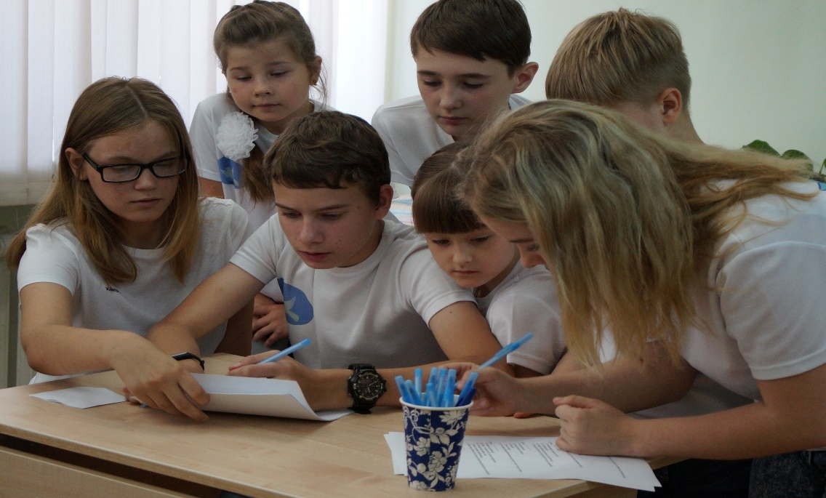

«Интеллектуальные игры как форма игровой деятельности молодёжи в библиотеке»

Выполнил: методист 1 категории
Черкасова Т.Н.

ст. Романовская
2022 год

В древние времена игры люди связывали с весельем и радостью. Древние греки определяли игру, как поведение ребёнка. Платону игра представлялась полезнейшим занятием, Аристотель видел в игре источник душевного равновесия, гармонии души и тела. По мнению педагога Д. Б. Эльконина в игре происходит рождение смыслов человеческих действий, другой российский педагог Л. С. Высотский считал игру ведущей линией развития ребёнка. Игра оказывает большое влияние на развитие воображения, а следовательно, и других психологических функций.
Функции игры в жизни человека:
–социокультурное назначение (игра-средство социализации личности: усвоения знаний, духовных ценностей и норм);
–межличностная коммуникация (моделирование различных ситуаций жизни, поиск выход из конфликтов, обучение навыков взаимодействия в социуме);
–функция самореализации человека (игра важна как сфера реализации себя как личности, поэтому сам процесс игры имеет большее значение, чем её результат или достижение какой-либо цели);
–диагностическая функция (человек ведёт себя в игре на максимуме проявлений (интеллект, творчество), игра сама по себе это особое «поле самовыражения»);
–терапевтическая функция (игра используется для преодоления различных трудностей, возникающих у человека в поведении, в общении с окружающими, в учении);
–коррекционная функция (игры объединяют, помогают справиться критическими ситуациями, способны оказать помощь детям с отклоняющимся поведением);
–развлекательная функция (создание определённого комфорта, благоприятной атмосферы, душевной радости, возможность свободы в проявлении фантазии).
Все эти функции приемлемы в библиотечном обслуживании.
В просветительской работе с населением используются разные виды игр: ролевые, обучающие, интеллектуальные, спортивные, народные и др.
В последнее время интеллектуальные игры приобрели особую популярность. Объясняется это тем, что, с одной стороны, азарт и страсть к игре, желание продемонстрировать свой интеллект людям был присущ всегда; с другой стороны - растёт значимость культурного досуга: приятно получить удовольствие, проведя несколько часов за игрой, общаясь с друзьями, и узнать что-то новое; и, наконец, третье — они легко доступны, в них можно играть как компанией, так и одному, выполняя различные задания. Повлияло на развитие популярности интеллектуальных игр и телевидение — телевикторины, игры по типу «Колесо чудес», «Как стать миллионером» и другие востребованы зрителями.
Интеллектуальная игра
Это такая игра, где успех достигается, прежде всего, за счёт мыслительных способностей человека, его ума.
В зависимости от игровых действий интеллектуальные игры делятся на:
-предметные (шашки, лото, домино),
-словесные (ребусы, викторины, кроссворды),
-компьютерные (связанные с новыми технологиями).
По количеству участников — парные и индивидуальные.
Ориентируясь в своей работе на читательские потребности, сотрудники библиотек давно обратили внимание на феномен популярности интеллектуальных игр и стали включать их в свои мероприятия, соблюдая главное условие — игра должна быть интересной и нескучной.
Для библиотек наиболее значимыми и приемлемыми являются игры, в основу которых положены произведения художественной литературы.
Они в последнее время приобрели особую популярность. Объясняется это тем, что, с одной стороны, азарт и страсть к игре, желание продемонстрировать свой интеллект людям был присущ всегда; с другой стороны — растёт значимость культурного досуга: приятно получить удовольствие, проведя несколько часов за игрой, общаясь с друзьями, и узнать что-то новое; и, наконец, третье — они легко доступны, в них можно играть как компанией, так и одному, выполняя различные задания. Повлияло на развитие популярности интеллектуальных игр и телевидение — телевикторины, игры по типу «Колесо чудес», «Как стать миллионером» и другие востребованы зрителями.
Цели игр в работе библиотеки:
-расширить спектр активных форм руководства чтением;
-разнообразить формы подачи библиотечного материала;
-стимулировать потребность в самореализации, самовыражении;
-учить общаться, развиваться интеллектуально;
-развивать познавательный интерес, выявлять лучших читателей.
Из существующих видов интеллектуальных игр самыми используемыми в библиотеках остаются викторины.
Викторина
Форма интеллектуальной игры, где успех достигается за счёт наибольшего количества правильных ответов. Викторины делятся на две группы — тестовые и сюжетные. Тестовые викторины являются простейшей формой интеллектуальных игр. Участники отвечают на вопрос и получают оценку. Примеры игр этого типа: «Кто хочет стать миллионером», «Что? Где? Когда?», «Своя игра», «Умники», «Брейн-ринг».
Сюжетные викторины — организаторы придумывают какой-либо игровой сюжет, например: лошадиные скачки, космическое путешествие, морская регата; участники соответственно становятся жокеями, космонавтами, моряками («Полундра!», «Колесо истории»).
В настоящее время всё чаще викторины переходят в виртуальный формат и размещаются на сайтах и в аккаунтах социальных сетей. Библиотеки формируют перечень вопросов, ответы на которые пользователь присылает по электронной или традиционной почте.
Квиз -современный вариант викторины (от английского quiz— заданный вопрос) — командная игра, в которой игроки за ограниченный период времени отвечают на вопросы из разных сфер знания. Вопросы могут быть устные или касаться изображений, видео- и аудиофрагментов. Большая часть вопросов рассчитана на логику, сообразительность и общую эрудицию игроков.
Вопросы озвучивает ведущий игры, параллельно они должны дублироваться на экране для удобства участников. Над каждым вопросом игроки размышляют в формате «мозгового штурма» в течение минуты. Затем ответы записывают на специальном бланке, который сдаётся организаторам после завершения раунда. Пока организаторы проверяют ответы участников, ведущий зачитывает правильные ответы.
Разновидность игры — Квизбук, который посвящается литературе, книгам и писателям.
Не так давно в практику работы библиотек вошла интеллектуальная игра — библиотечный квест — быстро ставшая очень популярной.
Библиотечный квест
Приключенческая игра, требующая от игрока выполнения задач для продвижения по сюжету. Основной акцент библиотечного квеста делается на книгу, чтение, а также на возможность поиска и использования найденной информации. Сам квест может проходить форме театрализации, экскурсии, маршрута. Его итогом может быть составление карты, паззла, фразы, накопление баллов или артефактов.
Задания квеста могут быть разноплановыми — в зависимости от сюжета игры: интеллектуальные (знание текста определённого произведения, разгадывание кроссворда, головоломки, ребуса, решение детективной задачи, дешифрация информации), ориентировочные (найти подсказку, выход, маршрут на карте, место в книге), технические (собрать что-либо — например, макет, письмо).
Методика организации и проведения квеста в библиотеке:
-Выбор идеи/темы квеста,
-Разработка концепции игры, легенды,
-Написание сценария, подготовка заданий,
-Реклама квеста (устная реклама, листовки, афиша, индивидуальные приглашения, размещение объявления на сайте, в социальных сетях),
-Внутреннее оформление помещения библиотеки в соответствии с выбранной темой.
Веб-квест
Новая форма квеста. Он, построен на основе современных информационно-коммуникационных технологий. Участники веб-квеста работают со страницей в интернете, на которой размещены задания, задействуя информационные ресурсы библиотеки, других сайтов.
Особенности создания веб-квеста
Веб-квест должен иметь:
-Вступление, где чётко описаны главные роли участников, сценарий квеста, предварительный план работы, обзор всего квеста,
-Центральное задание, которое понятно, интересно и выполнимо. Результат должен быть чётко определён (например, задана серия вопросов, требующих поиска ответа; прописана проблема, которую нужно решить; определена позиция, которая должна быть защищена, или указана другая деятельность, направленная на переработку и представление результатов, исходя из собранной информации).
-Список информационных ресурсов, необходимых для выполнения задания (в электронном или бумажном виде, на компакт-дисках, видео- и аудионосителях, ссылки на ресурсы в интернете). Список должен быть аннотированным,
-Описание процедуры работы, которую необходимо выполнить каждому участнику при самостоятельном выполнении задания,
-Руководство к действию, которое может быть представлено в виде направляющих вопросов, организующих работу (например, связанных с определением временных рамок, общей концепцией, рекомендациями по использованию электронных источников),
-Заключение, в котором суммируется опыт, полученный читателями в результате прохождения веб-квеста.
Игра Таймлайн (или Ось Времени)
Это французская викторина в формате карточной игры. Ленты времени могут быть разными. Чаще всего, используется лента, напоминающая координатную ось. За ноль берётся настоящий момент, в сторону положительных значений движется будущее, в сторону отрицательных — прошлое. Цель игры проста — размещая карты событий, открытий или изобретений в правильном хронологическом порядке в виде временной ленты, избавиться от всех своих карт. Каждая ошибка отдаляет игрока от победы, добавляя новую карточку взамен проваленной.
В данной игре используется лента, которая нулевого деления не подразумевает. Все события размещаются вокруг случайной стартовой карты, на которой указан год события. Остальные карты добавляются слева или справа в зависимости от того, когда произошло событие, до или после стартового.
игроки не могут догадаться, о ком идёт речь.
Игра Данетки придумана Полом Слоуном, британским писателем и специалистом в области инновации и эффективности работы и творчества. В игру играют взрослые и дети.
Данетки
Словесная игра, тренирующая логику и фантазию, она также является примером популярного метода генерации идей «мозговой штурм». В условии описывается ситуация, которая на первый взгляд выглядит странной, загадочной, нелепой. Задача отгадывающих — раскрыть суть ситуации, задавая «закрытые» вопросы. Ведущий может отвечать только «да», «нет», «не имеет значения» или «некорректный вопрос».
Геокэшинг
Она была заимствована библиотекарями из туристической деятельности. Геокэшинг (geocaching, от греч. geo — Земля, англ. cache — тайник) — это увлекательная игра, в которой присутствуют: путешествие, нахождение местоположения заданных объектов с помощью, GPS навигации, поиск информации об объектах и ответов на вопросы. Если тайники создавать в местах, которые представляют природный, исторический, культурный интерес, то игроки могут получить полезную информацию по краеведению, множество любопытных сведений о достопримечательностях, совершить увлекательное и полезное путешествие.
Представленные на них материалы вызовут несомненный профессиональный интерес всех.
Мы надеемся, что Вы воспользуйтесь методическими материалами и опытом коллег. Вдохновитесь на создание собственных шедевров, людей читающих и способных заинтересовать тех, кто еще не пришел к радости общения с книгой.
Примеры ИГР, приводимых в МБУК ВР «МЦБ» им.М.В.Наумова:
1.Познавательно-игровая программа «Выборы Воеводы Дона»
Целью этой игры стало первое знакомство детей с избирательным правом. В игровой форме дети познакомились со значением слов: голосование, избирательный бюллетень, ящик для голосования, избирательная комиссия.

В процессе игры ребята получили элементарные представления о выборах. Они побывали в роли избирателей. Учились голосовать и правильно вести себя на избирательном участке.
Голосование проходило тайно, участникам были выданы бюллетени, и сделав свой выбор, они опускали свой бюллетень в ящик для голосования. Кандидатами в Воеводы Дона стали Рак, Сом и Щука, которые представили свои программы. За них-то и голосовали ребята. Избирательная комиссия, подсчитав голоса, выявила, что с большим отрывом от других кандидатов Воеводой Дона стал Сом. Его ребята выбрали за множество положительных качеств: он мудрый, идейный, смелый, честный, справедливый, а значит будет защищать остальных жителей Донского царства и наведет в нем порядок. Мероприятия такого рода формируют у детей новые знания о правах человека и гражданина о выборах, чувство уважения к государственным символам, российскому флагу, гербу, чувство гордости за свою страну, представление о том, что каждый человек имеет право выбирать.
Ребята воспринимали игру с большим интересом, были активны и любознательны. А проведение таких мероприятий, в которых взаимосвязаны гражданско-патриотическое воспитание и правовое просвещение в форматах игр, творческих представлений, фото презентаций, бесед помогает маленьким гражданам России лучше узнать свою страну и свои гражданские права. Всем ребятам были вручены памятные подарки - яркие развивающие альбомы о выборах.
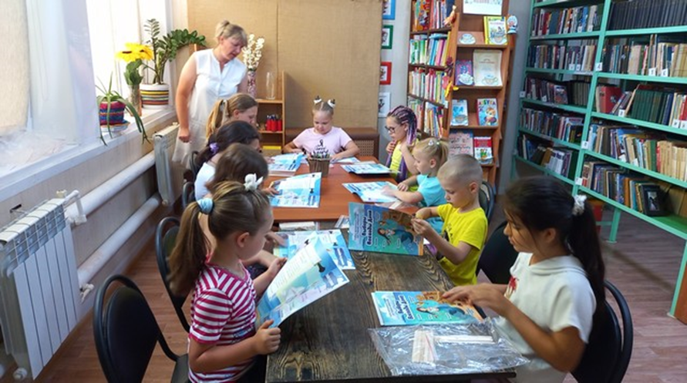

2.Семейная игра «Семь к одному» для самых дружных и активных читателей библиотеки посвятили Дню семьи, любви и верности.
В ходе игры, где было немало вопросов о семье и семейных ценностях, команды участников показали свою сплоченность и смекалку, ответив на вопросы: «Чем пахнет Новый год», «Зачем бабушка пришла на дискотеку», «Куда утром спешит папа» и др. Зрители активно поддерживали игроков и азартно отгадывали нераскрытые ответы. Оля Ткаченко и Анна Исаева порадовали всех своими музыкальными номерами.

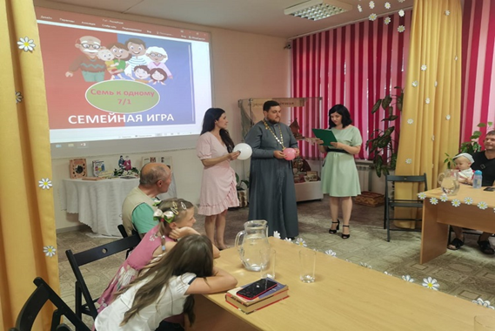
3.Познавательно-игровая программа "Библиотечный зоопарк"
Викторина «Эрудит» помогла закрепить полученные знания, ведь неправильные ответы тут же разъяснялись ведущими, для чего использовалась видеопрезентация.
Дороти, которая предложила прогуляться по зоопарку и узнать его историю.
Затем все играли в интерактивные игры, имитировали голоса животных, находили их по тени, отгадывали загадки и рисовали.
На память о мероприятии ребята оставили себе не только хорошее настроение и положительные эмоции, но и фигурки животных, которые они сделали своими руками совместно с библиотекарями.
Ребят встречала озорная мартышка
Сотрудники Романовского детского отдела подготовили книжную выставку «В мире животных». Для посетителей библиозоопарка была представлена лучшая литература из фонда библиотеки: энциклопедии и справочники по биологии и зоологии, художественная литература о природе и животных, разнообразные периодические издания на любой возраст и вкус.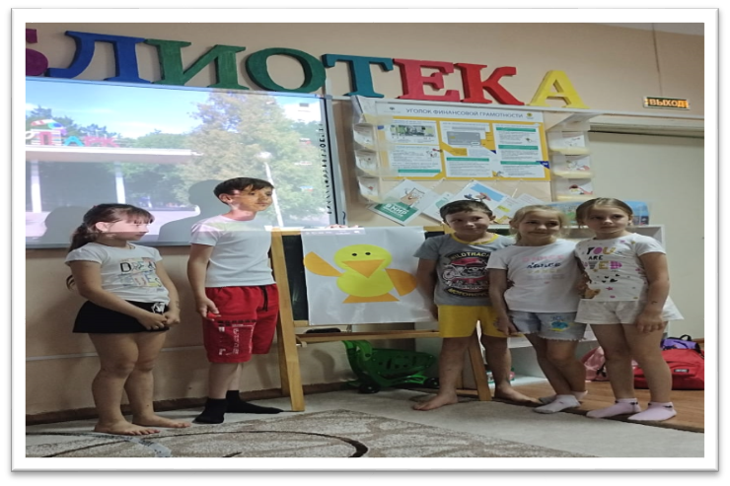
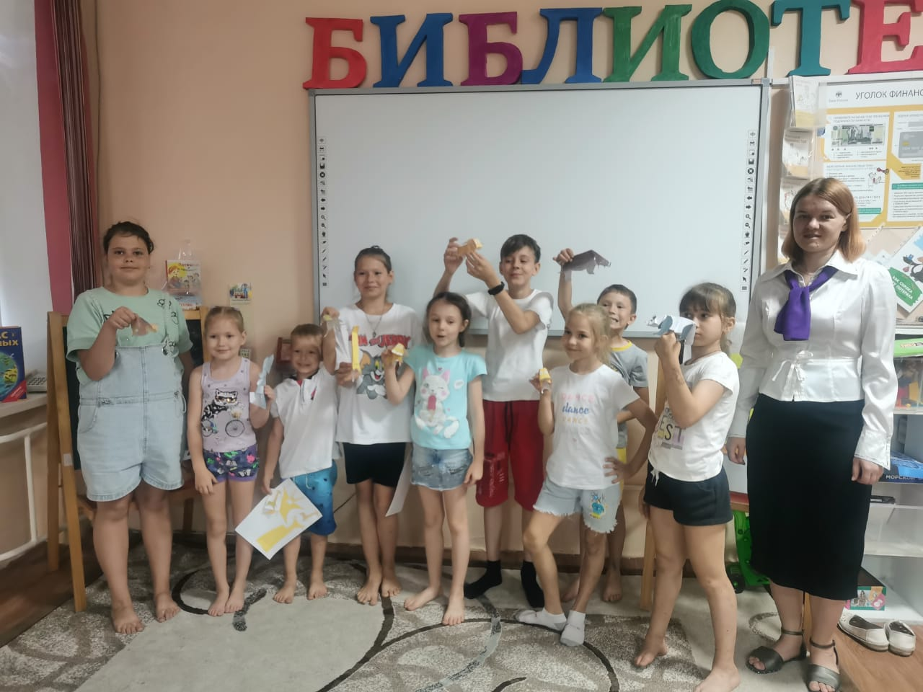
4.Историко-познавательная игра «Рождённый стать первым!»
Она стала интересным способом освежить память взрослых и остаться в подсознании подрастающего поколения.
Проходя интересные задания одно за другим, участники смогли примерить на себя роли командующих флотом в игре «Морской бой». Ощутили все тяготы конструкторского и судоходного дела при создании импровизированной Петропавловской крепости и восстановлении миниатюрной репродукции корабля Петра I. Отточили мастерство строевой подготовки, пополнив ряды «потешного» войска.
Что ни говори, явление Царя-реформатора со всеми его деяниями не поддаётся однозначной оценке, являясь, может быть, самой большой загадкой русской истории.
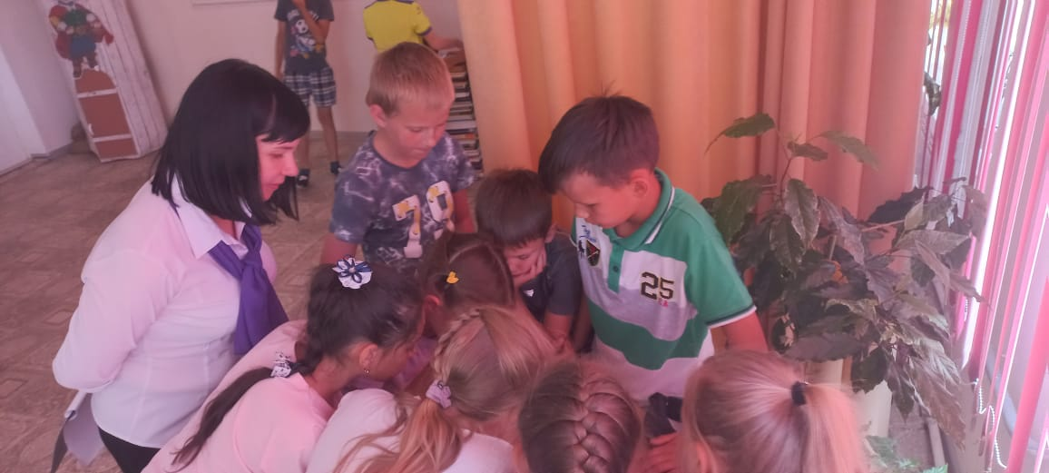
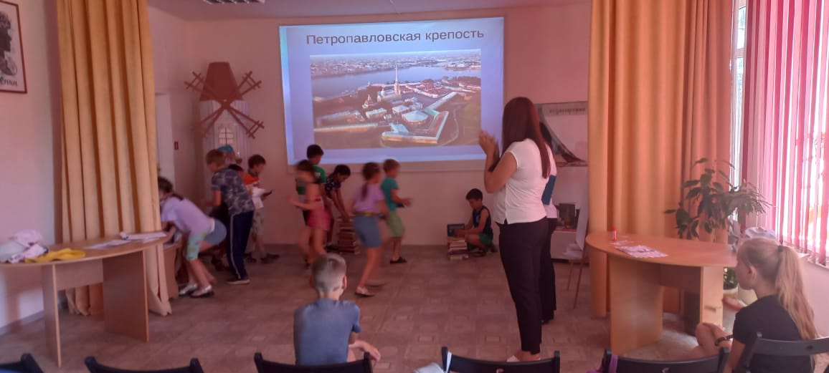
5.Конкурсно-игровая программа «Под крылом самолёта»
Ребята смогли узнать много нового об истории и современном состоянии воздушно-десантных войск. Дети услышали историю о знаменитом командующем Воздушно-десантными войсками генерале Василии Филипповиче Маргелове. Именно благодаря Маргелову десантники начали десантироваться не только самостоятельно с парашютами, но и непосредственно в боевых машинах. С именем генерала Маргелова связано появление в десантных войсках легендарных голубых беретов, которые являются неотъемлемым символом этого рода войск. «Молодые десантники» быстро отгадывали «армейские» загадки, овладели «десантными премудростями» в виде быстрой расшифровки донесения и последующего уничтожения, чтобы враг не смог его прочесть. Особое внимание в ходе встречи было уделено теме подготовки десантников. Детям было очень интересно узнать, как проводятся тренировки в специальных тренировочных городках, как проходят полосу препятствий, как учатся прыгать с парашютом. Самой увлекательной стала игровая часть программы, в которую были включены конкурсы «Самый смелый, сильный, ловкий» и «Что берем с собой», игра-викторина знатоков о военном деле, пословицы и поговорки о Родине, долге, чести и храбрости, стихи и песни о боевой дружбе.

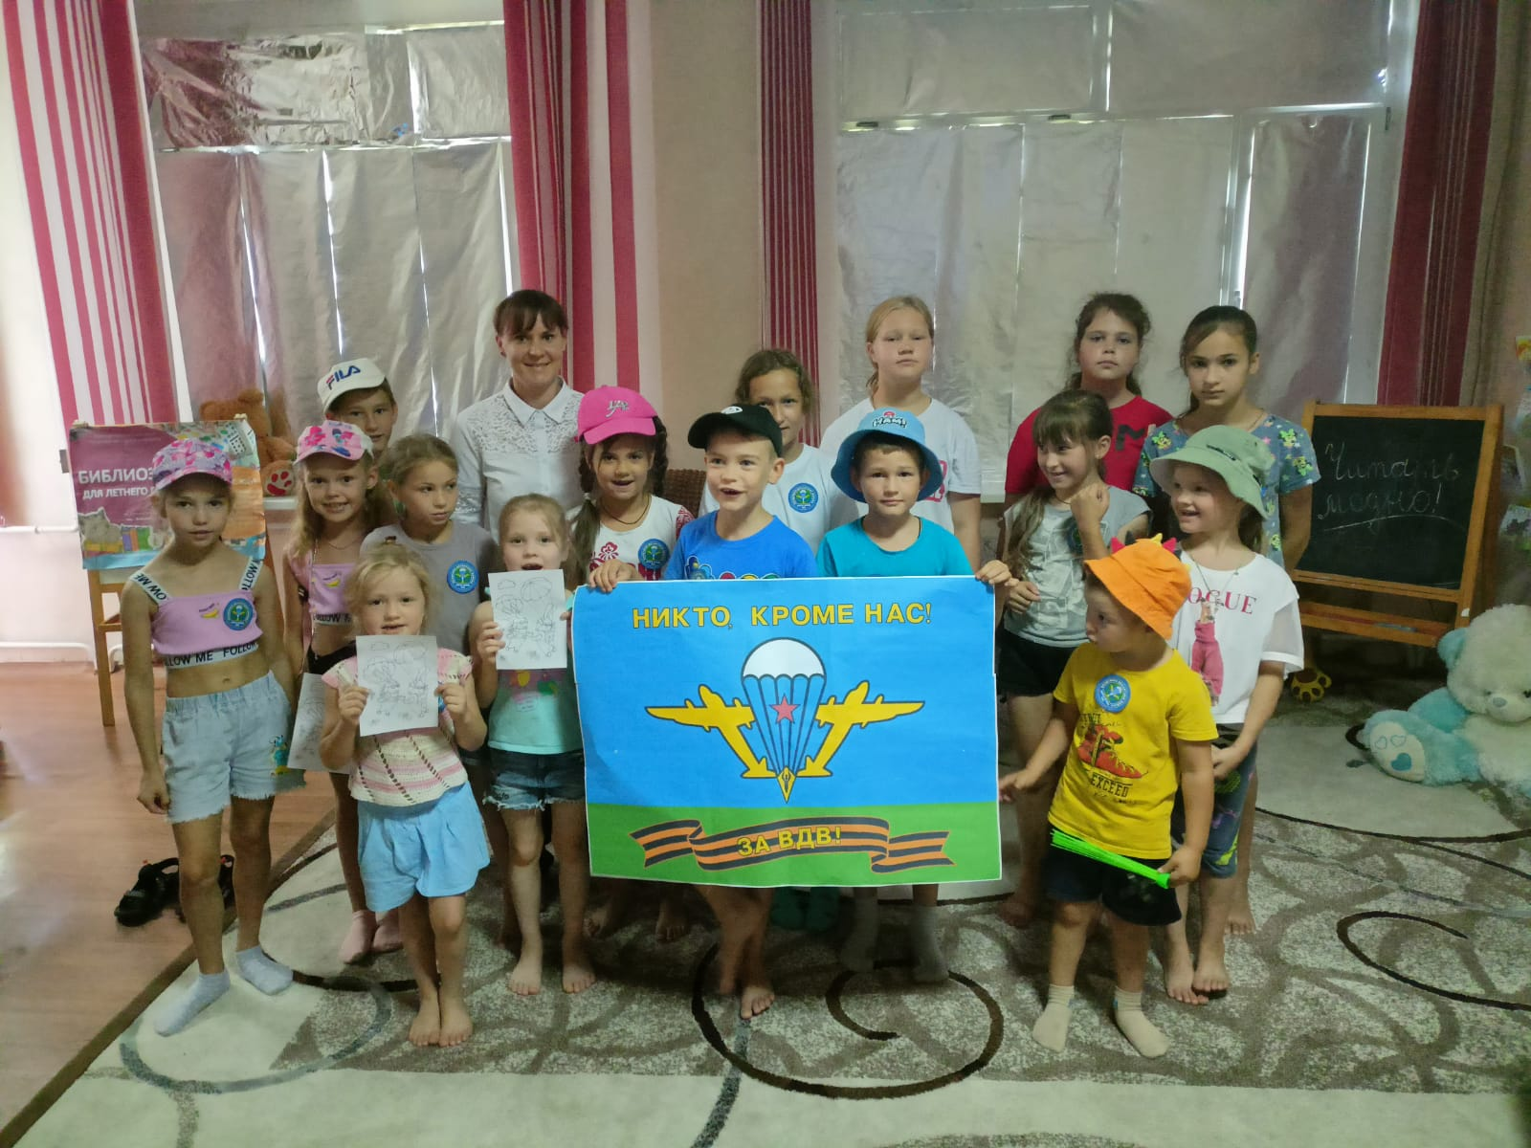
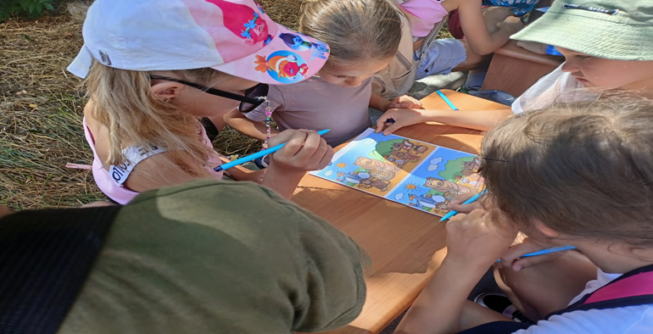
6.Игровая викторина «Правила движения достойны уважения», с показом презентации по данной теме и с различными дидактическими играми.
Проблема обучения школьников безопасному участию в дорожном движении актуальна и современна, её решение помогает сформировать у детей систему знаний, осознанных навыков безопасного участия в дорожном движении, и как следствие – снижение дорожно-транспортных происшествий с участием детей.
Воспитывает ответственность за безопасность своей жизни и жизни других людей, потребность в соблюдении правил дорожного движения.
Любой ребёнок быстрее поймет и усвоит ПДД, не только в беседе, но и в игровой викторине.

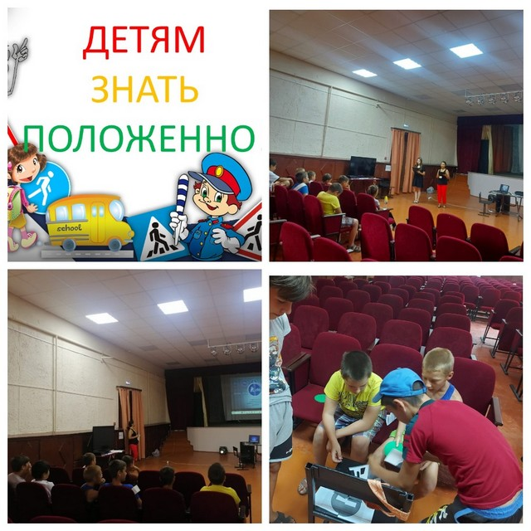
7.Интеллектуальная игра «Джунгли зовут!»
Ребята поучаствовали в весёлых играх и конкурсах: потренировали реакцию в игре «Суша-вода», посоревновались в меткости в конкурсе «Попади в паука». Представляя коварные джунгли, участники командами перебирались через низины и болота, состязались в словесной дуэли и убегали от охотников большого леса. Равнодушных не было: каждый переживал за свою команду, когда что-то не получалось, поддерживали кричалками и овациями.
В завершении мероприятия ребята устроили фотосессию в «сказочных джунглях» и ознакомились с яркой иллюстрированной книжной выставкой, которая расширила знания ребят о книгах, где упоминаются животные джунглей.

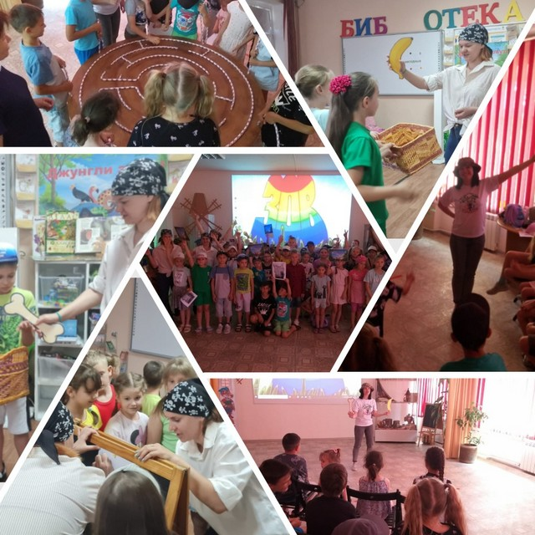
Список источников
1. Киноквиз. -Текст : электронный // Муниципальное бюджетное учреждение культуры «Библиотечная сеть Эльбанского городского поселения»:[сайт].-2021.- URL: https://bibliotekaelban.edusite.ru/p68aa1.html#КИНОКВИЗ
2. Где логика? -Текст : электронный // GameSHOWS.ru : [сайт]. -2021. - URL: http://gameshows.ru/wiki/Где_логика%3F (дата обращения: 21.11.2021).
3. Магия книги. - Текст : электронный // Национальная библиотека республики Карелии: [сайт].-URL: http://library.karelia.ru/ Programmy_i_proekty/biblio_night/Socialno-kulturnaja_akcija_Biblionoch_ 2018/ (дата обращения: 22.07.2021).
4. Квест-игра «Праздник цветов». - Текст : электронный // Урок РФ
: [сайт]. - 2021. - URL: https://урок.рф/library/kvestigra_prazdnik_tcvetov
_114445.htm (дата обращения: 22.07.2021).
5. Сайт МБУК ВР «МЦБ» им.М.В.Наумова: https://mcb-naumova.ru/

